Ansprechpartnerin
für die Redaktionen

Sarah Herger
holtgreife | Büro für Markenkommunikation
Münsterweg 12, 59269 Beckum
T +49 2521 82994 15
Sarah.herger@holtgreife.com

Kontakt
Solarlux GmbH
Industriepark 1, 49324 Melle
T +49 5422 92710
info@solarlux.com
solarlux.com



Pressemitteilung
Melle, Februar 2025

Augen auf, beim Terrassendachkauf!
Qualität vor Preis – Keine Abstriche in puncto Sicherheit

Wer günstig kauft, kauft zweimal – bei Terrassendächern kann diese Weisheit sogar lebensgefährlich werden. Doch worauf kommt es bei der Wahl des richtigen Anbieters an?

Die Verlockung ist groß: Im Internet und auf Social Media finden Eigenheimbesitzer*innen eine Vielfalt an scheinbar günstigen Terrassenüberdachungen. Doch nur hochwertige und sichere Produkte garantieren Stabilität und Langlebigkeit. Wer sich von Billigangeboten blenden lässt, geht hingegen ein Sicherheitsrisiko ein. Ein sorgfältiger Qualitätsvergleich ist daher unerlässlich.

Materialien und Garantie
Die Materialwahl entscheidet maßgeblich über die Qualität. „Für eine langlebige Terrassenüberdachung ist Aluminium die beste Wahl. Es bietet jahrelange Wetterbeständigkeit und Stabilität", erklärt Rainer Jaspers, Direktvertrieb von Solarlux. Glasdächer überzeugen zusätzlich im Vergleich zu Kunststoff- und Lamellen-Varianten durch optimalen Lichteinfall. Entscheidend ist dennoch die sichere Konstruktion: Qualitätsdächer werden mit Stahlanbindungen im Fundament verankert – ein wichtiger Unterschied zu vielen günstigen Modellen, die bei Unwettern zum Risiko werden können. Seriöse Anbieter bieten zudem umfassende Garantien und erfüllen alle relevanten Normen und Richtlinien.

Sicherheit und Zertifizierung
Bestimmte Normen und Kennzeichnungen sind für alle in der EU vermarkteten Produkte verpflichtend. Allerdings gibt es auf Social Media eine rechtliche Grauzone, weshalb Bauleute nicht allen Herstellern blind vertrauen sollten. Zwei Kennzeichnungen sind besonders wichtig: Das CE-Zeichen bestätigt die Einhaltung europäischer Sicherheitsanforderungen. Dieses Zertifikat können sich Bauherr*innen beim Hersteller vorzeigen lassen, um kein Risiko einzugehen. Die Norm DIN EN 1090 gewährleistet die statische Sicherheit tragender Bauteile und deren Widerstandsfähigkeit gegenüber Wind- und Schneelasten. Viele Billigprodukte, besonders aus dem Internet, erfüllen diese Standards nicht und berücksichtigen keine örtlichen Wettergegebenheiten – mit potenziell fatalen Folgen. Unter Regen oder Schneelast können sie plötzlich nachgeben und einstürzen.

Fachkundige Umsetzung
Anstatt auf anonyme Online-Angebote zu setzen, ist der direkte Weg zum Fachbetrieb die sicherere Wahl. Eine professionelle Beratung umfasst Referenzprojekte, ein detailliertes, kostenloses Angebot mit modernen Visualisierungen und transparente Informationen zur Produktqualität. Renommierte Hersteller wie Solarlux bieten zudem die Möglichkeit, Produkte vor Ort zu besichtigen – entweder in der Firmenzentrale oder bei zertifizierten Fachhändlern. Werden alle Qualitätsmerkmale erfüllt und die fachgerechte Montage durch geschultes Personal durchgeführt, steht dem Outdoor-Vergnügen nichts mehr im Wege.

www.solarlux.com

Solarlux, Februar 2025 – Abdruck frei – 2.746 Zeichen (inkl. Leerzeichen)
Um Zusendung von Belegen an die Agentur holtgreife in Beckum wird gebeten.

Bildmaterial

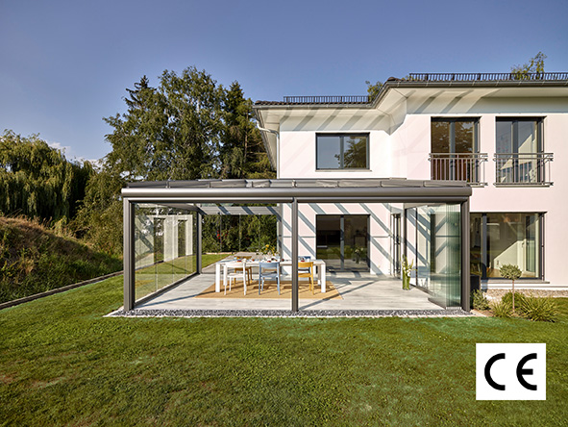

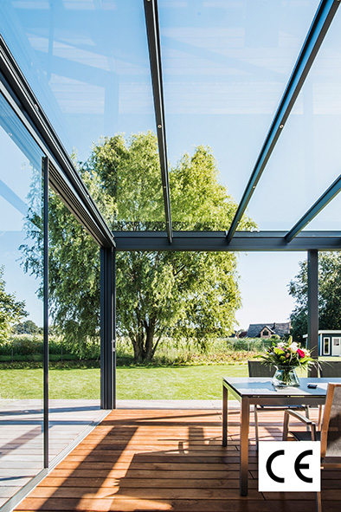
solarlux-glashaus-ref01051-240-CE
solarlux-glashaus-ref01615-2752-CE: Die CE-zertifizierten Terrassenüberdachungen von Solarlux stehen für Qualität, Langlebigkeit und Sicherheit.

Bildnachweis: Solarlux GmbH
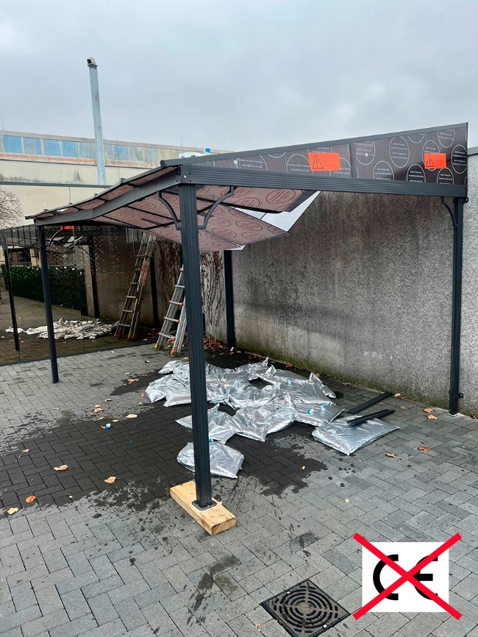
R+S-Innung-Koeln-Terrassendachcheck-01-CE
R+S-Innung-Koeln-Terrassendachcheck-02-CE: Im Vergleich halten Terrassenüberdachungen mit minderer Qualität und ohne CE Kennzeichnung Schnee- und Windlasten nicht lange stand. Beim Test der R+S Innung Köln ist ein Dach nach nur 1,5 Sekunden unter der simulierten Last zusammengebrochen

Bildnachweis: R+S Innung Köln
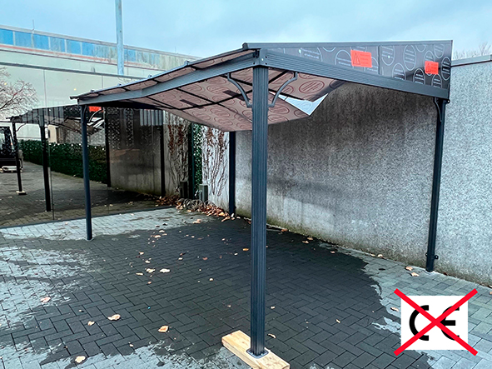

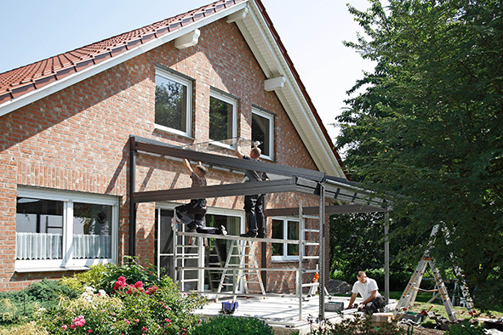
solarlux-glashaus-montage: Zum Qualitätscheck gehört auch die fachgerechte Montage, die Solarlux standardgemäß durchführt. Denn nur wenn die Aluminiumkonstruktion und die Dach- sowie die Senkrechtverglasung korrekt angebracht sind, ist auch eine maximale Stabilität gewährleistet.

Bildnachweis: Solarlux GmbH

Copyright: Solarlux GmbH
Es gelten die folgenden Nutzungsrechte
- Die Nutzung ist ausschließlich für die Darstellung oder Bewerbung von Leistungen, Produkten oder Projekten des Unternehmens Solarlux GmbH gestattet. Jede andere Publikation bedarf der schriftlichen Zustimmung seitens Solarlux.
- Die Veröffentlichung der Bilder ist für Print, Web und social Media gestattet
- Bei jeder Veröffentlichung muss der in den Metadaten des Bildes genannte Copyrighthinweis mit veröffentlicht werden (z.B. „Bild: Solarlux GmbH“ oder „*Name des Fotografierenden* für Solarlux GmbH“ oder *Name des Fotografierenden*.)
- Eine Weitergabe der Bilder an Dritte ist nicht gestattet
- Die Bearbeitung der Bilder ist nur gestattet, sofern die Kernaussage des Bildes unverändert bleibt.
- Die Nutzung ist räumlich und zeitlich uneingeschränkt.

Über Solarlux GmbH
Seit über 40 Jahren ist Solarlux Spezialist für bewegliche Fenster- und Fassadenlösungen aus einer Hand. Sämtliche Produkte – von Glas-Faltwänden, Schiebefenstern und Glasanbauten bis hin zu Balkonverglasungen und Vorhangfassaden – sind Eigenentwicklungen, die mit Leidenschaft und Präzision produziert werden und dem Qualitätsanspruch „Made in Germany“ entsprechen. Als partnerschaftlicher Begleiter bei der Planung und Umsetzung von Bauvorhaben ist das deutsche Familienunternehmen auf die umfassende Unterstützung von Architekten, Handwerksbetrieben und Bauherren spezialisiert. Dabei werden Sorgfalt und Erfindergeist gekonnt miteinander verbunden – immer mit dem Ziel vor Augen, für jedes noch so anspruchsvolle Projekt die optimale Lösung zu entwickeln. Gegründet von Herbert Holtgreife, wird das niedersächsische Unternehmen mit Sitz in Melle bei Osnabrück in zweiter Generation von seinem Sohn Stefan Holtgreife geführt. In der Unternehmenszentrale am Solarlux Campus sowie in 45 Vertriebsstandorten weltweit wirken rund 1000 Mitarbeiter am Erfolg mit.



